# 基本K线讲解

讲的还不错

[技术分析——第一课 k线认识及重要的k线](https://www.bilibili.com/video/BV1HT4y177Tc?spm_id_from=333.999.0.0)

[技术分析——第二课 k线组合形态](https://www.bilibili.com/video/BV1Ma4y1e7do?spm_id_from=333.999.0.0)

[技术分析——第三课 反转形态——头肩顶和双重底](https://www.bilibili.com/video/BV1u54y1z7JV/?spm_id_from=333.788.recommend_more_video.1)

[技术分析——第四课 反转形态——v形反转和圆弧反转](https://www.bilibili.com/video/BV15V41167Nq?spm_id_from=333.999.0.0)

[技术分析——第五课 中继形态——旗行和三角形](https://www.bilibili.com/video/BV1bf4y117yN?spm_id_from=333.999.0.0)

# 经典教材一：期货市场技术分析

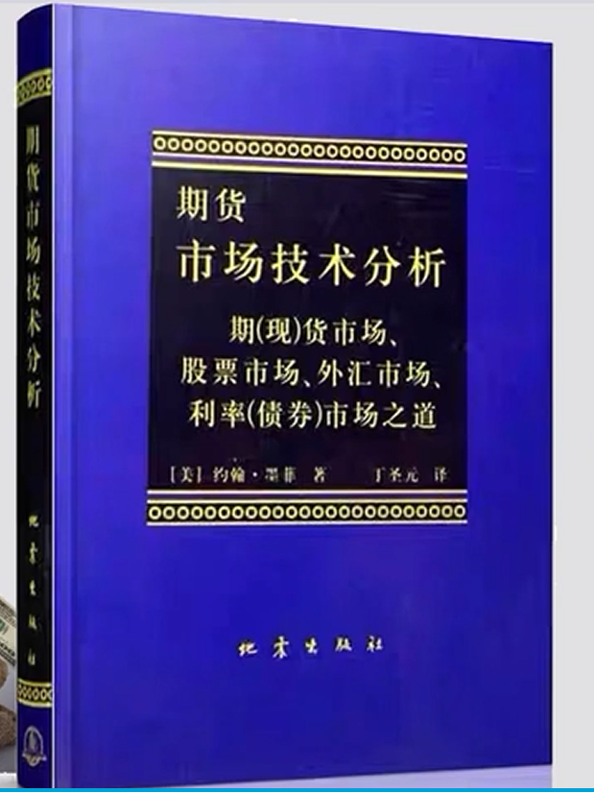

相关在线视频：

## 视频系列一：

## 丁圣元期货市场技术分析 视频51集

[市场技术分析-股票/期货技术分析入门经典教材【译者丁圣元课程】](https://www.bilibili.com/video/BV1zC4y1W7Lj?spm_id_from=333.337.search-card.all.click)

## 视频系列二：

[《期货市场技术分析》第一章 技术分析的理论基础（2）](https://www.bilibili.com/video/BV1e44y157f5)

[《期货市场技术分析》 第二章 道氏理论](https://www.bilibili.com/video/BV1CT4y1m7Fq)

[《期货市场技术分析》第四章 趋势的基本概念（1）](https://www.bilibili.com/video/BV1F34y1B7Ae?spm_id_from=333.999.0.0)

[《期货市场技术分析》第四章 趋势的基本概念（2）](https://www.bilibili.com/video/BV13S4y1j774)

[《期货市场技术分析》第四章 趋势的基本概念（3）](https://www.bilibili.com/video/BV1nS4y1Z7a8)

[《期货市场技术分析》第四章 趋势的基本概念（4）趋势线](https://www.bilibili.com/video/BV1mY4118745)

[《期货市场技术分析》第四章 趋势的基本概念（5）管道线及扇形原理](https://www.bilibili.com/video/BV1hL4y1b7CF)

[《期货市场技术分析》 第四章 趋势的基本概念（6）百分百回撤和速度阻挡线](https://www.bilibili.com/video/BV1Lb4y1J7YD)

[《期货市场技术分析》 第四章趋势的基本概念（7） 跳空缺口](https://www.bilibili.com/video/BV1kS4y1j7hx)

[《期货市场技术分析》第五章 主要反转形态 引言](https://www.bilibili.com/video/BV1zu411Q76s)

[《期货市场技术分析》第五章 主要反转形态 头肩顶形态（1）](https://www.bilibili.com/video/BV1NL4y1G7gM)

[《期货市场技术分析》 第五章 主要反转形态 头肩型形态（2）](https://www.bilibili.com/video/BV19u411Q7pR)

[《期货市场技术分析》 第五章 主要反转形态 三重顶 和双重顶](https://www.bilibili.com/video/BV1ba411C7Ta)

[《期货市场技术分析》第五章 主要反转形态 圆形底 V形反转](https://www.bilibili.com/video/BV1qL411T7Lv)

[《期货市场技术分析》第六章 持续形态 引言及对称三角形](https://www.bilibili.com/video/BV1nU4y1f7xU)

[《期货市场技术分析》第六章 持续形态 对称三角形](https://www.bilibili.com/video/BV12Y4y1z7HX)

[《期货市场技术分析》第六章 持续形态 扩大喇叭口、钻石、旗型、三角旗型](https://www.bilibili.com/video/BV15v4y1A7RB?spm_id_from=333.337.search-card.all.click)

[《期货市场技术分析》第六章 持续形态 上升三角形与下降三角形](https://www.bilibili.com/video/BV1i54y1Z7DW)

[《期货市场技术分析》第六章 持续形态 楔形、矩形](https://www.bilibili.com/video/BV16v4y1A79z)

[《期货市场技术分析》第六章 持续形态 对等运动 相互背离相互验证](https://www.bilibili.com/video/BV1hY4y1L76b)

[《期货市场技术分析》第七章 交易量和持仓兴趣 （1）](https://www.bilibili.com/video/BV1wS4y1B7Wy)

[《期货市场技术分析》第七章 交易量和持仓兴趣（2）](https://www.bilibili.com/video/BV1rZ4y1b76N)

[《期货市场技术分析》第七章 交易量和持仓兴趣（3）](https://www.bilibili.com/video/BV1jS4y1B7ff)

## 视频系列三：

风清扬讲《期货市场技术分析》

[原创|期货风清扬讲《期货市场技术分析》](https://www.bilibili.com/video/BV1JV411C722)

# 经典教材二：日本蜡烛图技术

相关在线视频：

[第1期：引论、历史背景-《日本蜡烛图技术》](https://www.bilibili.com/video/BV1vy4y1h7tx?spm_id_from=333.999.0.0)

[第2期：反转形态·上吊线、锤子线-《日本蜡烛图技术》](https://www.bilibili.com/video/BV1x5411N7KK)

[第3期：反转形态·乌云盖顶、刺透形态-《日本蜡烛图技术》](https://www.bilibili.com/video/BV15i4y1T7nL)

[第4期：反转形态·星线-《日本蜡烛图技术》](https://www.bilibili.com/video/BV14y4y1J7xs)

[第5期：反转形态·其他反转形态-《日本蜡烛图技术》](https://www.bilibili.com/video/BV1h5411N7SY)

[第6期：持续形态-《日本蜡烛图技术》](https://www.bilibili.com/video/BV12y4y1h7Sn)

[第7期：神奇的十字线-《日本蜡烛图技术》](https://www.bilibili.com/video/BV1Az4y1m7e6)

[第8期：实盘解读蜡烛线-《日本蜡烛图技术》](https://www.bilibili.com/video/BV1wo4y1R7SF)

# 风险管理

[史上最清晰的仓位管理方法](https://www.bilibili.com/video/BV1qf4y1W7kN/?spm_id_from=333.788.recommend_more_video.0)

[风险控制与仓位管理](https://www.bilibili.com/video/BV1qy4y1s7ae?spm_id_from=333.999.0.0)

[炒股怎么进行仓位管理](https://www.bilibili.com/video/BV18Q4y1R7HN/?spm_id_from=333.788.recommend_more_video.9)